第３号様式（第７条関係）

**補助対象経費明細書**

**（１）補助対象経費の内訳**

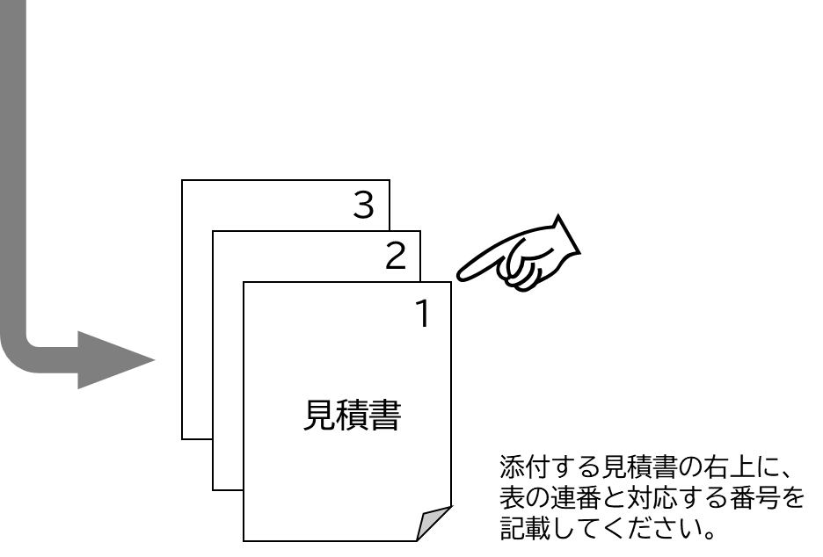創業計画書の設備資金・運転資金のうち対象となるものを下表に記載してください。下表に書ききれない場合は、別紙として同様の項目について記載した書類を作成して提出してください。

|  |  |  |  |
| --- | --- | --- | --- |
| 連番 | 経費の内容 | 区分 | 補助対象経費(**税抜**) |
| １ |  | 設備・運転 | 円 |
| ２ |  | 設備・運転 | 円 |
| ３ |  | 設備・運転 | 円 |
| ４ |  | 設備・運転 | 円 |
| ５ |  | 設備・運転 | 円 |
| ６ |  | 設備・運転 | 円 |
| ７ |  | 設備・運転 | 円 |
| ８ |  | 設備・運転 | 円 |
| ９ |  | 設備・運転 | 円 |
| １０ |  | 設備・運転 | 円 |
| 合　　計 | | | 円 |
| **補助金交付申請額【合計×1/2】※** | | | **円** |

※千円未満切捨て、上限20万円

**（２）補助対象経費の具体的な内容・補助金の活用方法**

|  |
| --- |
|  |